**БЛОКОВАЯ ТЕКТОНИКА МУЯКАН-АНГАРАКАНСКОГО МЕЖДУРЕЧЬЯ И НЕКОТОРЫЕ ВОПРОСЫ СЕЙСМИЧНОСТИ[1]\***

В связи со строительством Северомуйского тоннеля трассы БАМ большое значение придается изучению процессов, происходя­щих на Муякан-Ангараканском междуречье. Естественно, что в центре внимания стоят вопросы прогноза сейсмической активности и сейсмического районирования. Сейсмическая активность предопре­деляется неотектонической обстановкой, а сейсмическое райониро­вание в значительной степени контролируется наиболее активными новейшими структурами. Каковы взаимосвязи между названными па­раметрами, доля их участия и значимость при прогнозной оценке инженерно-геологической ситуации в очень важном в недалеком буду­щем участке трассы БАМ?

Общая геологическая характеристика. Район Северомуйского тоннеля и смежную с ним территорию слагает довольно однообраз­ный комплекс пород. Они представлены средне- и мелкозернистыми гранитоидами, отражающими различные фазы каледонского геотектогенеза. По константам прочности гранитоиды различных интрузив­ных фаз не отличаются друг от друга и представляют собой относи­тельно однородный субстрат. Лишь в западной части территории закартирован крупный выход сильно метаморфизованных кварц-биотит-роговообманковых кристаллических сланцев, переслаивающихся с метаморфизованными известняками. Упомянутый комплекс пород представляет собой непереработанный "ксенолит" образований муйской серии нижнего протерозоя и в структурном отношении класси­фицируется как небольшой горст.

В общей тектонической структуре район Северомуйского тоннеля располагается в границах Байкальской рифтовой зоны - наиболее активизированной в кайнозое области юга Восточной Сибири. Как известно, основными структурами континентальных рифтовых зон являются впадины, межвпадинные перемычки и разломы. Эти струк­турные формы разнятся, естественно, и потенциальной сейсмической характеристикой. Описываемый нами район располагается на Муя-Верхне-Ангарской межвпадинной перемычке, разбитой густой сетью разломов различных систем и направлений.

Блоковая структура и классификация главных разломов. Кайнозой­ская активизация, сформировавшая Байкальскую рифтовую зону, за­тронула практически все возрастные группы разломов, подвижки и смещения по которым вызвали формирование блоковой структуры района. Ее расшифровка становится четкой, если придерживаться строгих принципов классификации разломов по рангам и направле­ниям знаков смещений [7]. По первому критерию на территории Муякан-Ангараканского междуречья можно выделить генеральные и региональные разломы (рис. 1). Первые представляют собой дизъюнктивы протяженностью более 40-60 км с длительным перио­дом тектонического развития и неоднократной активизацией, сопро­вождавшейся смещениями. В настоящее время амплитуды смещения по ним превышают несколько сотен метров, а по ряду наиболее крупных достигают нескольких километров. Здесь они определяют структуры первого порядка. Региональные разломы по протяженнос­ти не превышают 30-40 км, и их длина соизмерима с мощностью земной коры. Разломы генеральные определяют блоковые структу­ры первого порядка - структуры, площадь которых превышает 1500 км2; региональные разломы формируют блоковые структуры второго и третьего порядков с площадью от десятков до нескольких сотен квадратных километров.

Особое значение для оценки сейсмической активности района имеет классификация разломов по степени активизации, знакам и амплитудам смещения. По этим признакам разломы разделены на­ми на две существенно отличные друг от друга группы (см. рис.1). В одну из них вошли разновидности с хорошо проявленной кайнозой­ской активизацией, во вторую - все остальные. На карте видно, что большая часть разломов принадлежит к первой группе. Заметим, что из двух преобладающих направлений разломов в районе (северо-восточное и северо-западное) северо-восточное характеризуется практически полным вовлечением в кайнозойскую активизацию с вытекаю­щей отсюда потенциальной сейсмической опасностью.

Группа генеральных разломов кайнозойской активизацией охваче­на выборочно. Из двух сближенных разломов одного (как правило, северо-восточного) направления существенную активизацию претер­певает один, ближе расположенный к отрицательным морфоструктурам рельефа. В меньшей степени названная причинная связь отра­жается на региональных разломах. Степень участия их в кайнозой­ской активизации определяется еще и другими признаками.

По критериям генетической классификации наиболее распростране­ны сбросы и сбросо-сдвиги, меньше - сдвиги. При такой классифи­кации нами учитывался только знак смещения крыльев в кайнозое, без учета докайнозойского этапа развития.

В соответствии с принятыми критериями классификации ниже дана краткая характеристика наиболее важных разрывов территории и образуемой ими кайнозойской блоковой структуры.

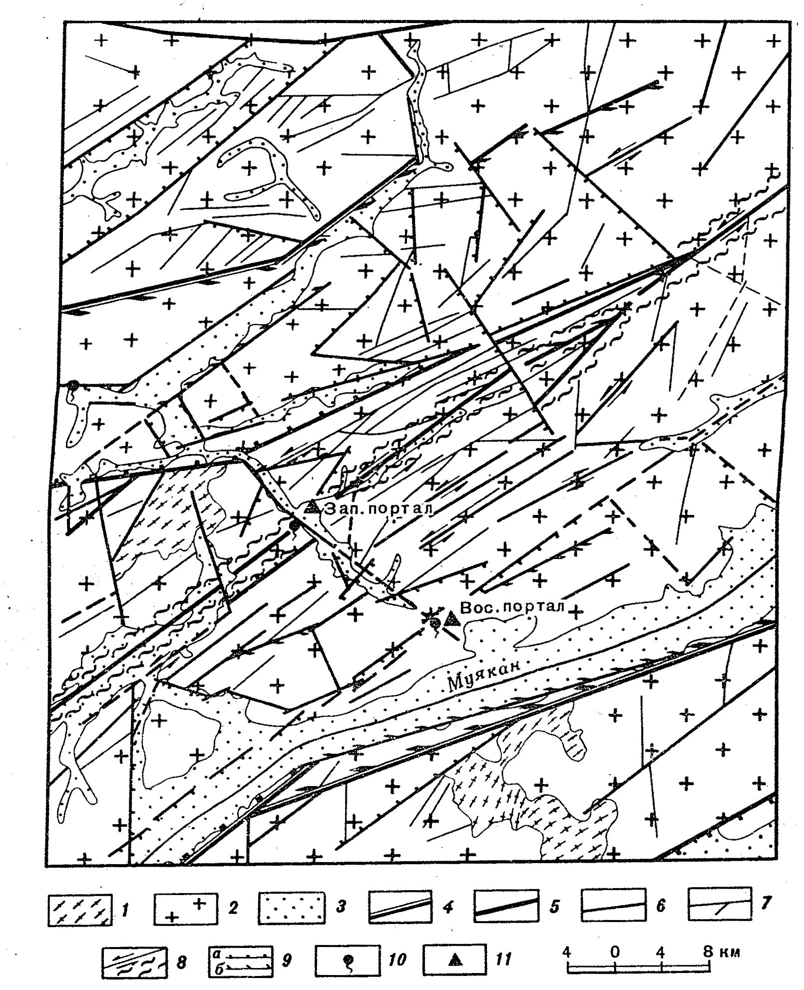

Рис.1. Морфогенетическая классификация разломов Муякин-Ангараканского междуречья

1 - протерозойский структурный ярус; 2 - нижнепалеозойский структурный ярус; 3 - аккумулятивное заполнение впадин и речных долин; 4 - генеральные разломы допалеозойского заложения и дли­тельного развития с хорошо проявленной кайнозойской активизацией; 5 - генеральные разломы докайнозойского заложения с хорошо про­явленной кайнозойской активизацией; 6 - региональные разломы различного возраста заложения, активные в кайнозое; 7 - прочие разломы, неактивные в кайнозое; 8 — направление сдвиговых перемещений и зона интенсивного дробления и сдвиговых смещений; 9 - сдвиговые смещения: а - сбросы, б - сбросо-сдвиги (направле­ние движения опущенного крыла указывают берг-штрихи); 10 - термальные источники; 11 - порталы Северомуйского тоннеля

В северо-западной части площади наиболее крупной дизъюнктив­ной структурой является Верхне-Ангарский генеральный разлом се­веро-восточного простирания с крутым падением плоскости сместителя на юго-восток. Вне пределов площади исследований отмечают­ся пропеллерообразные изгибы плоскости сместителя, и нередко в ряде рукописных отчетов встречаются данные о крутом северо-за­падном падении плоскости сместителя. В физических полях разлом выражен неоднозначно. Практически он не интерпретируется по кар­те магнитного поля, но выражен средними (в пределах двух-трех десятков мгл.) градиентами гравитационных аномалий, свидетельствующих о его относительно неглубоком заложении по сравнению с общей длиной по простиранию. В кайнозое по разлому произошли левосторонние сбросо-сдвиговые подвижки с опусканием юго-восточ­ного крыла. Амплитуда горизонтальных смещений около 1 км, вер­тикальных - около 200 м. Породы в зоне разлома катаклазированы и милонитизированы, мощность зоны - до 1,5 км. Инициальная акти­визация зоны произошла не позднее нижнего палеозоя.

Соизмеримый по масштабам проявления и геологической значи­мости Муяканский разлом проходит в северо-восточном направлении вдоль юго-восточной части площади. Падение плоскости сместителя разлома - крутое, северо-западное. Разлом - протерозойского воз­раста заложения, с неоднократными последующими периодами активизации. Кайнозойская активизация выражена очень четко: разлом функционировал как левосторонний сбросо-сдвиг с опусканием севе­ро-западного крыла. Амплитуда горизонтального смешения около 1 км, вертикального от 800 до 1300 м. Породы в зоне разлома мощностью в несколько сот метров катаклазированы и милонитизи­рованы. В физических полях разлом выражен неоднозначно. В маг­нитном поле он не проявлен; в гравитационном - фиксируется ступенья, с максимальной разностью изоаномал в 8-15 мгл.

Верхне-Ангарский и Муяканский левосторонние сбросо-сдвиги имеют соизмеримые и одновозрастные амплитуды подвижек и обра­зуют основную кайнозойскую структуру района - грабен. По отноше­нию к другим тектоническим элементам площади, расположенным в последовательном ранговом ряду (рифтовая зона - междувпадинные перемычки и впадины), выделенный грабен представляет собой структуру третьего порядка, осложняющую междувпадинную перемыч­ку второго порядка. Таким образом, рифтогенные структуры перво­го ранга - генеральные разломы - могут участвовать в формирова­нии структур первого, второго и третьего рангов. Следовательно, что еще раз будет отмечено ниже, потенциальная сейсмическая ха­рактеристика структур третьего ранга в ряде случаев может быть такой же высокой, как и структур первого ранга.

Наибольшую роль в осложнении инженерно-геологических и сейс­мических условий трассы БАМ в районе Северомуйского тоннеля играет Ангараканский разлом. Он протягивается в северо-восточном направлении от верховьев р. Ковокты на юго-западе через район западного портала по долине среднего течения р. Ангаракан до вер­ховьев р. Амнунды. Разлом - докайнозойского возраста заложения со следами неоднократной активизации. Мощность зоны интенсивного дробления около 800 м. Породы в ней катаклазированы, интенсивно окварцованы и эпидотизированы. Кайнозойская активизация разлома выразилась преимущественно в левосторонних горизонтальных движе­ниях с очень небольшой сбросовой компонентой, возникшей из-за опускания северо-западного блока. Следы горизонтальных движений хорошо выражены штриховкой на зеркалах смещениями даек и жил, наблюдаемых в отдельных обнажениях, и на диаграммах трещиноватости у которых максимумы концентрируются вдоль пери­ферии большого круга. Горизонтальные смещения по разлому нашли отражение и на геологической карте среднего масштаба. Они фикси­руются сгущениями локальных разрывов, параллельных осевой плос­кости разлома, а также и по анализу геоморфологических элементов современного рельефа. Структурные изменения рельефа, связанные с горизонтальными подвижками по Ангароканскому разлому, захва­тывают полосу с суммарной шириной около 15-20 км. Разлом сла­бо отражается в магнитном поле и практически не выражен в гра­витационном поле. Проделанный анализ позволяет классифицировать Ангараканский разлом как кайнозойский левосторонний сдвиг, выра­женный относительно широкой зоной горизонтального скольжения материала горных пород с суммарной амплитудой в первые километ­ры. Падение плоскости скольжения вертикальное, с тенденцией к веерообразному выкручиванию. Так, плоскости сместителей субпа­раллельных разрывов по замерам вдоль по простиранию разлома изменяют свое падение от СЗ 315-320° до ЮВ 110-120°. Ангараканский разлом нельзя назвать чистым сдвигом. Известные ти­пичные сдвиги проявляются в виде узкой по отношению к длине зо­ны дробления и милонитизации, В описываемом случае картина нес­колько иная. Зона повышенной трещиноватости пород и высокой гус­тоты локальных разрывов и региональных трещин достаточно широка. Среди образующих ее дизъюнктивов встречаются как чистые сдвиги, так и сбросо-сдвиги и более сложные структуры, свидетельствующие о более сложной форме движения вещества. Она сопоставима с течением вещества, описанным Е.И. Паталахой [6], и скорее все­го отражает ламинарное течение. Все это дает основание зону Ангараканского разлома назвать зоной горизонтального тектонического скольжения. Ее развитие в кайнозое предопределено докайнозойским по возрасту заложения Ангараканским разломом, который в настоя­щее время может рассматриваться в качестве скелетной линии зо­ны тектонического скольжения. В целом формирование зоны проис­ходило в кайнозое и связано с деформацией левостороннего сдвига, вызванного относительным смещением северо-западной части площади на юго-запад. Таким образом, описываемая Ангараканская зо­на горизонтального скольжения вещества, или, придерживаясь извест­ных геологических классификаций разрывных смещений, Ангаракан­ский генеральный разлом, является скорее всего частным фрагмен­том более сложной кайнозойской мегаструктуры - Муйско-Чарского трансформного разлома [8], определяющего геологическое развитие всего северо-восточного фланга Байкальской рифтовой зоны и ее сейсмичность.

Таким образом, генеральные разломы района Северомуйского тоннеля и сопредельной с ним территории представляют собой сбросо-сдвиговые смещения для кайнозойского этапа развития. Они участвуют в формировании блоковой структуры второго и третьего порядков по отношению к общей классификации структур рифтовых зон. В масштабах же рассматриваемого района, размещающегося на Муйско-Верхне-Ангарской межвпадинной перемычке, они условно мо­гут классифицироваться в качестве наиболее крупных дизъюнктивов первого порядка. Благодаря наличию разломов такого типа межвпадинная перемычка осложняется грабеном, хорошо читающимся на карте блоковой тектоники района (рис. 2).

Региональные разломы. Региональные разломы не все охвачены кайнозойской активизацией. Для анализа потенциальной сейсмичес­кой опасности района важна лишь та часть региональных разломов, которая была активной и зародилась и развивалась в кайнозое. Ре­гиональные разломы кайнозойской активизации и зарождения пред­ставляют собой достаточно протяженные и сложные дизъюнктивные зоны. По направлению они образуют две большие группы: северо-­восточные и северо-западные. Последние часто называют попереч­ными. Преобладающими в количественном отношении являются разломы северо-восточного направления. По морфогенетической клас­сификации большинство из них принадлежит к левосторонним сдви­гам и сбросо-сдвигам. При этом преимущественно сбросовую ком­поненту имеют разрывы, наиболее удаленные от осевой части Ангараканской зоны тектонического скольжения.

Серия сближенных региональных разломов проходит вдоль нижне­го течения р. Ангаракан от устья р. Ковокты и прослеживается в северо-восточном направлении до р. Амнунды. Иногда эти разломы объединяют под названием Амнундинский разлом. На северо-восто­ке он сливается с Ангараканской зоной. Разлом круто падает на северо-запад; по морфогенетической классификации он относится к сбросам с опущенным северо-западным крылом. В зоне разлома неплохо выражены катаклаз и милонитизация. На северо-восточной оконечности разлома хорошо выражено рассланцевание. В физических полях проявлен неоднозначно. В гравитационном поле ступень прак­тически не выражена; в структуре магнитного поля фиксируется рез­кой границей смены положительных и отрицательных значений аномалий Δ*Тa*.

Серия сближенных региональных разломов образует хорошо выра­женную дизъюнктивную зону вдоль северо-восточного борта Муяканской впадины. Зона проходит через Восточный портал и уходит на северо-восток. Единого названия зона не имеет, хотя по структуре образования не отличается от Амнундинского разлома. По морфогенетической классификации зона может быть отнесена к сбросовым с опущенным юго-восточным крылом.

Описанные две зоны сбросов ограничивают небольшой горст, раз­вивающийся в кайнозое в центре грабена третьего порядка (внутри межвпадинной перемычки). В масштабах описываемой территории горст - внутриблоковая структура второго порядка или внутриграбеновое горстовое поднятие.

Региональные разломы северо-западного направления образуют более редкую сеть. По морфогенетической классификации представле­ны преимущественно сбросами, хотя в отдельных случаях точно классифицировать их очень трудно.

Наиболее важное значение имеет Перевальная дизъюнктивная зо­на, проходящая по долинам рек Окусикан и Итыкит и по расположенной между ними сквозной долине, т.е. практически вдоль трассы Северо-Муйского тоннеля. Зона представляет собой полосу интен­сивно раздробленных пород прослеживаемую по простиранию далеко за пределами описываемой площади. Зона неплохо дешифрируется на космических и дистанционных снимках.

Наши детальные исследования коренных выходов пород на участ­ке разлома от Восточного портала до Западного и далее на северо-запад не дали оснований для его четкой морфогенетической класси­фикации. На его трассе хорошо картируются небольшие региональ­ные и локальные разломы, формирующие ослабленную трещиноватую зону северо-западного направления. При обобщении и генерализации структур во время средне- и мелкомасштабного картирования зоны такого типа часто приравнивают к разломам. Как протяженный раз­лом, зона дешифрируется и на космических снимках. На геологичес­ких картах среднего масштаба зона показана условным знаком раз­рывных смещений. Действительно, на местности хорошо прослежи­вается сквозная долина между реками Окусикан и Итыкит. Некото­рые исследователи отмечают катаклаз и милонитизацию пород, но эти процессы вызваны не столько дислокационным метаморфизмом Перевального разлома, сколько более крупными разрывами севером восточного простирания, которые сечет Перевальная дизъюнктивная зона. Заметим, что в структуре физических полей разлом практичес­ки не выражен.

Таким образом, принимая во внимание серию косвенных признаков, можно констатировать, что по трассе между Западным и Восточным порталами проходит достаточно протяженная дизъюнктивная зона. Зона характеризуется относительно высокой мобильностью и текто­нической активностью. С геологической точки зрения Перевальная дизъюнктивная зона представляет собой активно развивающийся в кайнозое региональный разлом. Подобного типа структуры, но в бо­лее масштабном проявлении уже известны в Байкальской рифтовой зоне [7]. Лишь через определенный этап геологического времени описываемая дизъюнктивная зона приобретет характерные черты ти­пичных разломных структур. Это произойдет тогда, когда, следуя физической модели формирования разрывов (по М.В. Гзовскому [1]) мелкие разрывы и трещины сольются в единую структуру.

Разломы северо-западного направления усложняют кайнозойскую структуру района. Они позволяют выделить: в районе Северомуйского тоннеля блоки четвертого порядка, осложняющие общую структу­ру грабена. Блоки отражают неравномерные относительные подня­тия и опускания участков территории, вовлеченных в общий процесс растяжения и дробления коры более обширного района, охваченного рифтогенезом. Примерные вертикальные амплитуды смещения блоков оцениваются несколькими сотнями метров (см. рис. 2). Если же принять во внимание, что скорость только вертикальной составляю­щей общего движения земной коры в районе в течение только чет­вертичного периода была неравномерной, легко заключить, что ам­плитуды в несколько сот метров накоплены за короткий интервал времени и отражают активную современную тектоническую жизнь. Ее подтверждает и характер тектонической трещиноватости развитой в четвертичных отложениях. Так, в последних на Восточном портале наиболее развиты две системы трещин: с аз. пад. 335° и 220°. У каждой из этих систем хорошо выражены подвижки, при­чем у первой они достигают 1-2 см и классифицируются как сбросы. Сбросовые трещины с небольшими амплитудами фиксируются на Западном портале. Для сравнения заметим, что в гранитоидах наиболее развиты две системы: с аз. пад. 340° и 45°. Обе систе­мы характеризуются как сколовые, достаточно протяженные, с ров­ной гладкой скульптурой поверхности.

Таким образом, кайнозойская блоковая структура района в ос­новном расшифрована. Главные структуры района (грабен), ослож­ненные внутренним горстом, контролируются разломами основного для района северо-восточного направления. По-видимому, именно эти структуры играют наиболее важную роль в оценке сейсмичес­кой опасности района.

Оценка скорости вертикальных движений земной коры. Рассмот­рим только вертикальные движения земной коры, так как реперные уровни и методика не позволяют получить полную характеристику векторов движения.

Для неотектонических реконструкций нами использованы три от­четливо выделяемые в районе поверхности выравнивания. Возраст их устанавливается по данным, полученным на смежной территории. В дополнение к этому самый низкий уровень датируется по деталь­ной стратификации четвертичных отложений. Фрагменты выровненной поверхности верхнего уровня располагаются на высотах свыше 1800 м и прослеживаются далеко за границы рассматриваемой территории, как в сторону Западного Прибайкалья, так и в сторону Байкало-Патомского нагорья. Возраст этой поверхности выравнива­ния оценивается как мел - ранний палеоген [2, 4]. На фрагментах поверхности выравнивания практически не развиты коры выветрива­ния.

Фрагменты второго эрозионно-денудационного уровня располагаются на высотах 1200-1600 м. Его поверхности бронированы красноцветными отложениями и по этому признаку хорошо картируются и при аэровизуальной съемке. Возраст описываемой поверхности выравнивания миоценовый. Наиболее низкий третий эрозионно-денудационный уровень карти­руется на высотах 900-1100 м. Его фрагменты закартированы в долинах рек Муякана, Муи, а за пределами территории - в долине Верхней Ангары и в других местах. Уровень ''развивается" как на коренных породах фундамента, так и террасах, сложенных четвер­тичными отложениями. Возраст третьего эрозионно-денудационного уровня оценивается как нижне-среднечетвертичный.

За рассматриваемый интервал геологического времени относи­тельное тектоническое поднятие района составляет около 500 м, в том числе по 250 м за неравные промежутки геологического вре­мени: примерно 40 млн. лет между ранним палеогеном и миоценом; 20 млн. лет между миоценом и среднечетвертичным периодом (для расчетов использована Международная шкала 1965 г.). Таким обра­зом, средняя скорость тектонического воздымания составляла для позднего палеогена около 0,01 мм/год, для неогена - 0,02 мм/год. В целом фиксируется увеличение средней скорости вертикальных тек­тонических движений в два раза.

Карта блоковой тектоники (см. рис. 2) позволяет установить средние скорости роста отдельных морфоструктур. При этом оказы­вается, что скорости роста современных грабенов третьего порядка были выше, чем средние скорости роста соизмеримых по рангу горстовых структур на раннем этапе развития. В последующие этапы ситуация изменилась (табл. 1; рис. З).

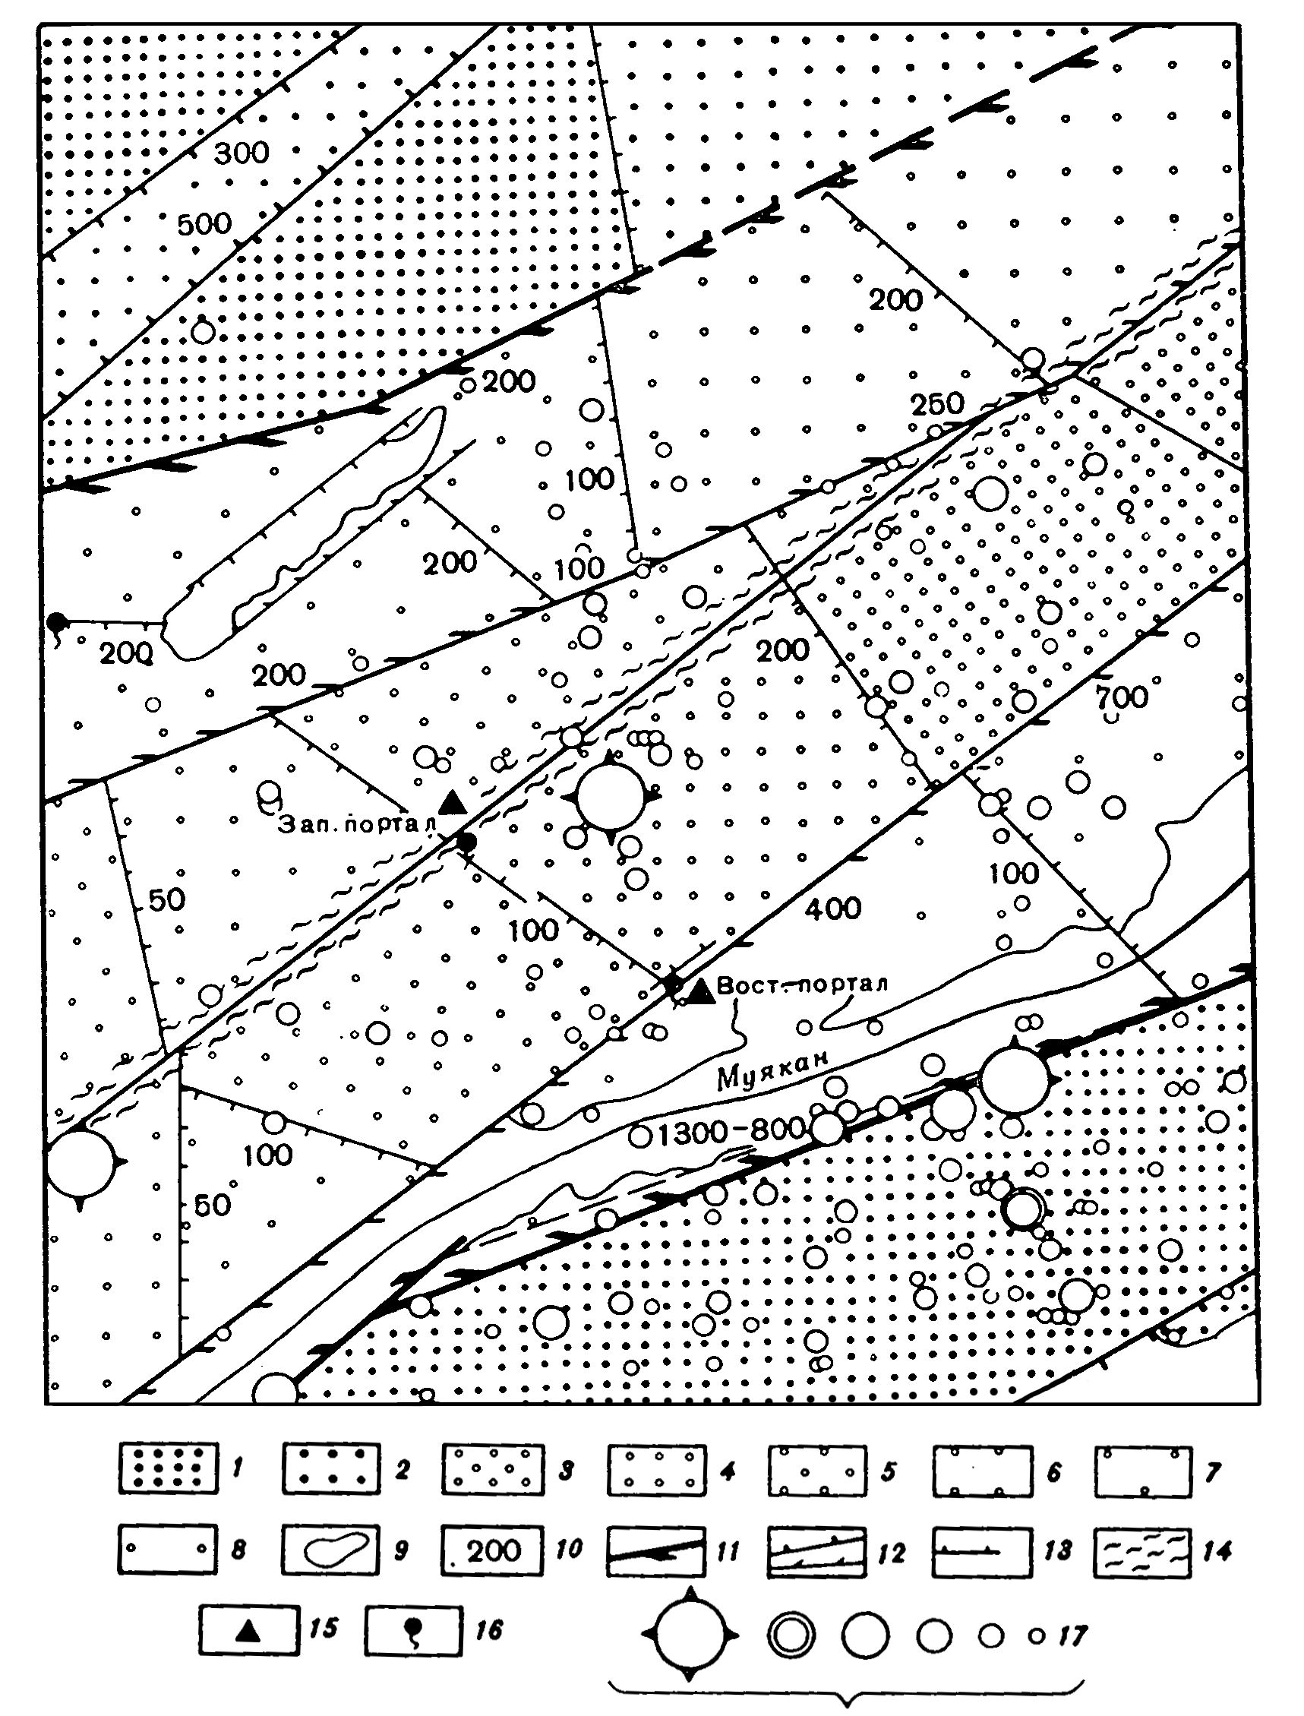

Рис 2. Схема блоковой тектоники Муякан-Ангараканского между­речья

1-2 - районы максимального поднятия блоков: блоки, актив­но поднимающиеся, 2- пассивно поднимающиеся; 3-8 районы мак­симального погружения блоков (плотность штриховки уменьшается по мере возрастания степени погружения); 9 контуры новейших депрессий; 10 - относительные амплитуды перемещений блоков; 11 - генеральные сбросо-сдвиговые нарушения (знак движений ле­вый); 12 — региональные сбросы и сбросо-сдвиги; 13 - прочие сбросы высоких порядков (штрихи в сторону опущенного крыла); 14 - зона тектонического скольжения и повышенной трещиноватости первого порядка; 15- порталы Северомуйского тоннеля; 16 - тер­мальные источники; 17 - эпицентры землетрясений: K-15 (палеосейсмодислокации), K-13, K-12, K-11, K-10, K-9.

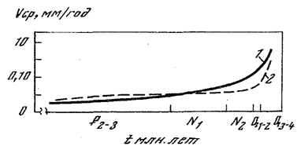

Рис, 3. График изменения средней скорости движения геотектонических структур Муякан-Ангараканского междуречья 1 - горстовые структу­ры; 2 - грабеновые струк­туры

Такое распределение средних скоростей во времени указывает на то, что на месте современных впадин в районе Северомуйско­го тоннеля в палеогене и в начале неогена существовали небольшие поднятия, которые из-за отставания в росте превратились во впадины. При сопоставлении этих величин с ориентировочными величинами скорости движений, характерными для Байкальской рифтовой зоны установлено, что скорости становятся соизмеримыми лишь для третьего этапа выравнивания, охватывающего миоцен-среднечетвертичный период (табл. 2). Во всех остальных случаях средние ско­рости вертикальных тектонических движений на перемычках в Бай­кальской рифтовой зоне отстают от средних величин общих движений земной коры всей территории при рифтогенезе.

Таблица1

Средние скорости роста отдельных морфоструктур района

Северо­муйского тоннеля

|  |  |  |  |
| --- | --- | --- | --- |
| Структура | Скорость роста по этапам выравнивания, мм/г | | |
| I этап | II этап | III этап |
| Горстовая | 0,01 | 0,13 | 4-6 |
| Грабеновая | 0,013 | 0,05 | 2,5 |

В целом подтверждается общая тенденция увеличения скорости тектонических движений при рифтогенезе с конца палеогена до го­лоцена. Однако среднерасчетные скорости увеличиваются при умень­шении интервала геологического времени, используемого в расчете. Следовательно, уже среднерасчетные скорости тектонических движе­ний показывают неравномерность последних, их импульсивный харак­тер, что отражает непрерывно-прерывистый ход процесса деструк­ции верхней части земной коры при рифтогенезе. Физическая сущность процесса хорошо согласуется с характером разрушения твер­дых тел или развитием разломов в самой верхней, ''хрупкой" части земной коры, с одной стороны, и сейсмичностью - с другой. Эти два явления тесно взаимосвязаны, и их следует рассматривать сов­местно.

Движения земной коры, формирование разломов и сейсмичность. Между этими параметрами существует тесная связь, но ее форма не всегда однозначно трактуется. После исследований М.В. Гзовского [1] в Средней Азии ряд исследователей по другим сейсмически активным регионам подтвердили прямую корреляционную зависимость между скоростью или градиентом скорости вертикальных тектонических движений и сейсмической активностью. Коэффициент корреляции приобретает тем более высокие значения, чем ближе к современному и короче взят интервал времени. Сейсмическая активность не всег­да прямо и однозначно связана с интенсивностью новейших тектони­ческих движений. Это убедительно показано, в частности, А.А. Никоновым [5] на примере горных стран Средиземноморского подвиж­ного пояса.

Таблица 2

Средние величины скорости движения (мм/год) для Байкальской рифтовой зоны (по А.А. Никонову [5])

|  |  |  |
| --- | --- | --- |
| Время проявления движений и длительность | Горизонтальная составляющая скорости движения бортов | Вертикальная составляющая скорости движения дна относительно бортов |
| Новейший этап, 25-30 млн. лет | - | 0,1-1 |
| Плиоцен – четвертичный период, 10-2 млн. лет | 1-5 | 1,5-4 |
| Поздний плейстоцец – голоцен, 20-5 млн. лет | - | 1,5-4 |
| Современные медленные движения, годы-десятилетия | - | 2-3 |
| Современные подвижки при землетрясениях, м | 1,2 | 6-12 |

Хорошо известна тенденция расположения эпицентров землетрясе­ний в зонах разломов земной коры. Анализ карты инструмен­тально зафиксированных землетрясений в районе Северомуйского тоннеля и сопредельной территории показывает, что эта закономерность справедлива только для относительно сильных землетрясений начиная примерно с 12-го энергетического клас­са. Более мелкие землетрясения располагаются хаотически, казалось бы, вне видимой пространственной связи с извест­ными разрывными структурами. Однако если отвлечься от определен­ных классов землетрясений и проводить ранговые сопоставления, то можно установить следующие зависимости. Известные в районе круп­ные землетрясения с K≥12 контролируются активными в кайнозое генеральными разломами с хорошо выраженной сдвиговой компонен­той. Горизонтальная составляющая общего движения земной коры в этом районе ответственна за наиболее катастрофические земле­трясения.

Намечается тенденция тяготения эпицентров землетрясений с K<12 к региональным разломам северо-западного простирания, ис­пытавшим кайнозойскую активизацию. Особенно сейсмически актив­ны те региональные разломы, которые развиваются на границах блоков с резко выраженной дифференциацией движений в кайнозое.

Таким образом, как крупные, так и мелкие землетрясения тяго­теют к разломам с явно фиксируемыми подвижками в вертикальной или горизонтальной плоскости. По отношению к региональному полю напряжений разломы такого типа представляют собой громадные сколовые зоны, вдоль которых концентрируются касательные на­пряжения.

Анализ диаграмм тектонической трещиноватости, развитой в четвертичных отложениях, и построение по ним вектора деформирую­щих сил позволили наметить принципиальную ориентировку эллипсои­да тектонических напряжений, характеризующего последний этап активизации. Вектор алгебраически максимального напряжения (рас­тяжения) ориентирован субгоризонтально в направлении северо-запад - юго-восток; вектор алгебраически минимального напряжения (сжатия) ориентирован наклонно к горизонтальной плоскости в нап­равлении северо-восток - юго-запад; вектор алгебраически среднего напряжения ориентирован субвертикально. Отсюда понятно, что поро­ды, вовлеченные в зоны дробления разломов северо-западного и северо-восточного простираний, находятся в разных динамически напряженных состояниях. Разломы северо-западного простирания преимущественно развиваются как сбросы, т.е. представляют собой сколы, формирующиеся в условиях растяжения земной коры. Разло­мы северо-восточного направления - сколы, формирующиеся в усло­виях преимущественного сжатия земной коры. Это чистые сдвиги, сбросо- или взбросо-сдвиги. Хорошо известно, что предел прочнос­ти таких, как граниты, горных пород на разрушение в условиях сжатия примерно на один порядок выше предела их прочности в ус­ловиях растяжения. При прочих равных условиях в верхних горизон­тах земной коры развитие разломов северо-западного направления будет происходить при меньших тектонических усилиях, чем северо­восточных. Оно будет сопровождаться меньшими по абсолютной ве­личине, но более частыми подвижками, чем формирование разрывов северо-восточного простирания. Это вытекает из механики разру­шения тел и существующих гипотез, трактующих физику очага зем­летрясений [3]. Такое понимание хода неотектонических процес­сов дает объяснение описанным выше связям землетрясений различ­ных энергетических классов с-разломами различных рангов и моргенетических групп.

Скорости тектонических движений, в частности вертикальных, от­ражаются на сейсмической активности лишь опосредованно, через разломную тектонику. Увеличение скорости вертикальных тектоничес­ких движений к концу неогенового периода сопровождалось сущест­венным увеличением и скорости горизонтальных движений. При этом можно предположить, что горизонтальные подвижки в целом по своей амплитуде во много раз превышали вертикальные [8]. Иногда в континентальных рифтовых зонах величины скорости вертикальных и горизонтальных составляющих общего движения оказываются ли­бо соизмеримыми, либо горизонтальные примерно на порядок преоб­ладают [5]. Общее увеличение скорости движений вовлекает в хруп­кое разрушение большие объемы коры [7], что и фиксируется по­вышенной сейсмической активностью.

Основной задачей исследований, проведенных в районе Муякано-Ангараканского междуречья, является изыскание дополнительных критериев и способов для уточняющей оценки сейсмической опаснос­ти. При этом следовало изучить закономерности пространственно-временной последовательности развития движений в блоках земной коры и их отражение в сейсмичности.

Установлены закономерность развития блоковой тектоники в кай­нозое и значение разломов в ее формировании. В разных участках и блоках интенсивность движений и их направления несколько раз­личны. Наиболее крупные землетрясения связаны с генеральными разломами с хорошо выраженной и, видимо, превалировавшей в мо­мент землетрясения горизонтальной компонентой движения. С вер­тикальными подвижками по разломам связаны землетрясения невы­сокого энергетического класса. Это можно объяснить существующей в районе всего юго-восточного фланга Байкальской рифтовой зоны единой горизонтально направленной системой напряжений, образован­ной в результате смещения блоков вдоль Муйско-Чарского трансформного разлома [8], которая на локальных участках трансформи­руется в вертикальные подвижки, особенно четко проявляемые вдоль региональных разломов северо-западного простирания, развивающихся на границе блоков земной коры третьего и четвертого порядка. Современное формирование неотектонических структур разного поряд­ка района Ангаракан-Муяканского междуречья - это естественный и закономерный этап тектонического развития геоструктур в зонах высокой мобильности.

**ЛИТЕРАТУРА**

1. Гзовский М.В. Основы тектонофизики. М.: Наука, 1975. 535 с.

2. Золотарев А.Г. Рельеф и новейшая структура Байкало-Патомского нагорья. Новосибирск: Наука, 1974. 118 с.

3. Исследования по физике землетрясений. М.: Наука, 1976, 292 с.

4. Нагорья Прибайкалья и Забайкалья/ Н.А. Логачев, И.В. Антощенко-Оленев,

Д.Б. Базаров, В.И. Галкин, Г.С. Голдырев, А.С. Ендрихинский, А.Г. Золотарев,

А.И. Сизиков, Г.Ф. Уфимцев. М.: Наука, 1974. 358 с.

5. Никонов А.А. Голоценовые и современные движения земной коры. М.: Наука, 1977. 238 с,

6. Паталаха Е.И. Механизм возникновения структур течения в зонах смя­тия.

Алма-Ата: Наука, 1970. 215 с.

7. Шерман С.И. Физические закономерности развития разломов земной коры. Новосибирск; Наука, 1977. 102 с.

8. Шерман С.И., Леви К.Г. Трансформные разломы Байкальской рифтовой зоны. - Докл. АН СССР, 1977, т. 233, № 2, с. 461-464.

1. * Соавторы К.Г. Леви, С.А. Борняков. Сейсмотектоника и сейсмичность района строительства БАМ. – М.: Наука, 1980. – С. 43–56.